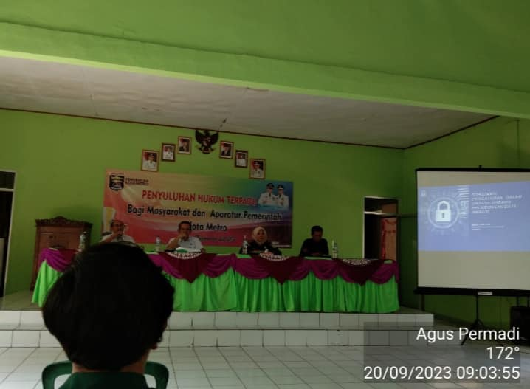

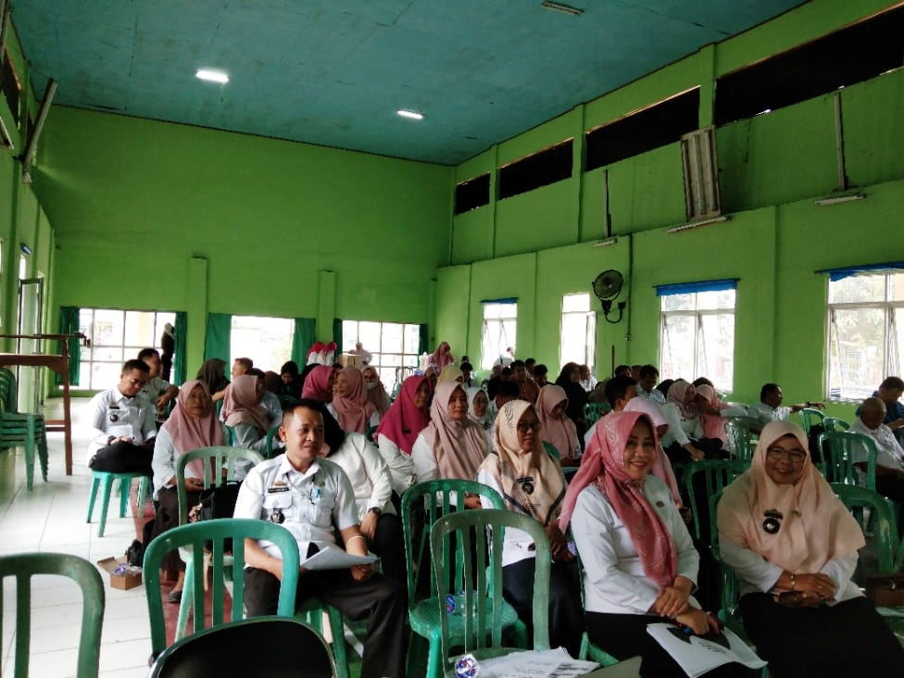

Bapak Agus Permadi, S.IP (Lurah Sumbersari Bantul, Metro Selatan) Menghadiri acara Penyuluhan Hukum Terpadu Bagi Masyarakat dan Aparatur Pemerintah Kota Metro di Kelurahan Yosodadi, Kecamatan Metro Timur.